TECHNINĖ SPECIFIKACIJA (1-ai ir 2-ai pirkimo dalims)

„AKSELBANTAI IR SAGOS“

1 PIRKIMO DALIS

AKSELBANTAMS VIENGUBIEMS IR AKSELBANTAMS DVIGUBIEMS

I SKYRIUS
BENDROSIOS NUOSTATOS
- Gaminys „Akselbantai viengubi“ ir gaminys „Akselbantai dvigubi“ (toliau – akselbantai) skirti nešioti kariams ceremonijų metu.
- Akselbantai turi atitikti šioje techninėje specifikacijoje pateiktus reikalavimus.
- Akselbantų kokybės garantijos terminas – ne mažiau kaip 12 mėnesių aktyvios eksploatacijos sąlygomis, kuris skaičiuojamas nuo prekių išdavimo iš sandėlio dienos, ir 24 mėnesiai nuo prekių priėmimo į sandėlį dokumentų pasirašymo dienos.

II SKYRIUS
TECHNINIAI REIKALAVIMAI
- Akselbantai turi būti kokybiškai pagaminti: simetriški, stabilūs, neturi matytis defektų, pagalbinių medžiagų ar technologinio proceso liekanų, eksploatacijos metu gamyboje panaudotos medžiagos neturi keisti spalvos. Dekoratyvinio antgalio paviršius turi būti veidrodinio blizgesio, įbrėžimai ir pilkos dėmės neleidžiami.
- Virvučių ir virvelių pynimas turi būti tolygus: negali būti sustorėjimų/suplonėjimų, išsikišusių/nutrūkusių siūlų ir pan. Visų virvučių ir virvelių galai turi būti užlydyti arba kitaip apdirbti, kad neirtų.
- Atskiros akselbantų dalys turi būti patikimai sutvirtintos tarpusavyje.

PIRMASIS SKIRSNIS
REIKALAVIMAI MEDŽIAGOMS
- Virvutė – apvali, 5,8-6 mm skersmens, sudaryta iš geltonos spalvos medvilnės (arba kitos lygiavertės medžiagos) užpildo, standžiai apipinto nustatytos aukso spalvos metalizuotais siūlais.
- Virvelė – apvali, 1,8-2 mm skersmens, supinta iš tų pačių metalizuotų siūlų kaip ir virvutė.
- Akselbantų gamybai naudojami siūlai turi atitikti minimalius aplinkos apsaugos kriterijus, nurodytus Lietuvos Respublikos aplinkos ministro 2011 m. birželio 28 d. įsakymu Nr. D1-508 patvirtino „Aplinkos apsaugos kriterijų taikymo, vykdant žaliuosius pirkimus, tvarkos aprašo“ 2 priedo IX skyriuje „Tekstilės gaminiai“.
- Dekoratyvinis antgalis – metalinis, atitinkantis pateiktą pavyzdį (žr. Techninės specifikacijos priedo (toliau – Priedo) 3 ir 4 iliustracijas):
  - Antgalį sudaro ant smeigės surinkti – dangtelis (skirtas paslėpti virvutės tvirtinimo mazgui), kotas, kulkos formos antgaliukas (prisukamas), dvi ąžuolo lapų šakelės, juodos spalvos ebonitinė (arba lygiavertės medžiagos) tarpinė.
  - Antgalio padengimui naudojamas 24 karatų auksas. Padengimo auksu sluoksnis
0,5-1,0 mikrono.
  - Ąžuolo lapų šakelės tvirtinamos simetriškai ant antgalio pagrindo, jų paviršius – sidabro spalvos.

ANTRASIS SKIRSNIS
REIKALAVIMAI AKSELBANTŲ MODELIAMS
- Gaminį „Akselbantai viengubi“ (žr. Priedo 1 iliustraciją) sudaro viena pynutė su pritvirtintu vienu dekoratyviniu antgaliu, dviem kilpomis (ilgesniąja ir trumpesniąja) ir dviem kilputėmis:
  - Pynutė – plokščia, 20-22 mm skersmens, supinta ,,kasos“ principu iš 7 punkte aprašytų trijų virvučių. Pynutė pinama apie dvi virveles, aprašytas 8 punkte. Virvelių galai turi būti paslėpti pynutėje.
  - Gaminys „Akselbantai viengubi“ nešiojimo metu prisegami dvejose vietose:
    - prisegimui ant peties (po antpečiu), visos virvutės šioje vietoje turi būti stabiliai sujungtos tarpusavyje vienoje plokštumoje, kartu pritvirtinant iš virvelės suformuotą kilputę A;
    - prisegimui po švarko atlapu, laisvame pynutės gale iš virvelės suformuojama kilputė B (kartu pritvirtinant ir trumpesniąją akselbanto kilpą).
  - Nuo laisvojo pynutės galo kabanti virvutė perrišta trigubu mazgu ir papuošta dekoratyviniu antgaliu.
  - Gaminys „Akselbantai viengubi“ gaminamas vieno dydžio, jo sudedamųjų dalių matmenys nurodyti Priedo 1 lentelėje.
- Gaminys „Akselbantai dvigubi“ – tai gaminys „Akselbantai viengubi“ su prikonstruota dar viena ilgesne pynute su pritvirtintu dekoratyviniu antgaliu (žr. Priedo 2 iliustraciją):
  - Gaminys „Akselbantai dvigubi“ prie švarko peties tvirtinamas analogiškai gaminiui „Akselbantai viengubi“ (visos virvutės šioje vietoje turi būti stabiliai sujungtos tarpusavyje vienoje plokštumoje, kartu pritvirtinant iš virvelės suformuotą kilputę A).
  - Gaminio „Akselbantai dvigubi“ prisegimui po švarko atlapu, laisvuose pynučių galuose iš virvelės suformuotos kilputės B ir C (kartu pritvirtinant ir trumpesniąją akselbanto kilpą prie kilputės B).
  - Nuo laisvų pynučių galų kabančios virvutės perrištos trigubu mazgu ir papuoštos dekoratyviniais antgaliais.
  - Gaminiai „Akselbantai dvigubi“ gaminami dviejų dydžių (I ir II), kurie tarpusavyje skiriasi ilgesniosios pynutės ilgiu.
  - Gaminių „Akselbantai dvigubi“ sudedamųjų dalių matmenys nurodyti Priedo
2 lentelėje.

III SKYRIUS
DARBINIŲ PAVYZDŽIŲ TVIRTINIMAS
- Sudarius sutartį, pagal Lietuvos kariuomenės turimus pavyzdžius, derinami ir tvirtinami darbiniai pavyzdžiai (darbiniai pavyzdžiai turi atitikti Lietuvos kariuomenės pavyzdžius konstrukcija, spalva ir pynimu).
- Prieš darbinių pavyzdžių gamybą, Tiekėjas turi susiderinti jų gamyboje naudojamas medžiagas (siūlų spalvą, pynimą, metalines dalis).
- Darbinių pavyzdžių tvirtinimui pristatomi:
  - du identiški gaminiai (kiekvieno modelio);
  - gaminių priežiūros instrukcija suderinimui (kuri turės būti pridėta prie kiekvieno gaminio);
  - gaminių techninis aprašas (su gaminio siuvime panaudotų medžiagų charakteristikomis ir pavyzdžiais).
- Esant poreikiui, derinimo eigoje gaminių išmatavimai, gamybos technologija ir pan. gali būti tikslinami.
- Masinę gamybą leidžiama pradėti tik patvirtinus darbinius pavyzdžius.

IV SKYRIUS
GAMINIŲ ŽENKLINIMAS IR PAKAVIMAS
- Gaminių ženklinimas turi atitikti šioje techninėje specifikacijoje nustatytus reikalavimus.
- Kiekvienas gaminys ženklinamas etikete, kurioje nurodoma:
- tiekėjo pavadinimas arba prekės ženklas;
- gamintojo pavadinimas arba prekės ženklas (jei nesutampa su tiekėju);
- gaminio pavadinimas (turi atitikti sutartyje nurodytą gaminio pavadinimą);
- dydis (tik gaminiui „Akselbantai dvigubi“);
- sutarties data ir numeris;
- prekės partijos ir siuntos indeksas;
- pagaminimo data;
- NSN kodas.
- Etiketės turi būti patikimai pritvirtintos, ženklinimo rekvizitai turi būti pakankamo dydžio, kad būtų galima lengvai perskaityti ir suprasti pateikiamą informaciją. Etikečių tvirtinimo vieta turi būti parinkta taip, kad būtų galima lengvai perskaityti etiketę, esant supakuotam gaminiui polietileniniame maišelyje.
- Prie kiekvieno gaminio turi būti pridėta (arba pritvirtinta kartu su etikete) priežiūros instrukcija lietuvių kalba. Instrukcija gali būti pateikta QR kodu.
- Gaminiai pakuojami individualiai į polietileninius maišelius ant kartoninio (arba lygiaverčio) pagrindo ir sudedami į tvirtas (atsparias ilgam sandėliavimui ir daugkartiniams pervežimams) kartonines dėžes pagal modelius ir dydžius šalių suderintais kiekiais.
- Kartoninės dėžės su gaminiais svoris turi būti ne didesnis kaip 10 kg. Kiekviena kartoninė dėžė turi būti paženklinta tokiais ryškiai matomais rekvizitais:
- tiekėjo pavadinimas arba prekės ženklas;
- gamintojo pavadinimas arba prekės ženklas (jei nesutampa su tiekėju);
- importuotoms prekėms nurodyti prekės kilmės šalį, jeigu ji nesutampa su šalimi, kurioje registruota gamintojo buveinė;
- gaminio pavadinimas (turi atitikti sutartyje nurodytą gaminio pavadinimą);
- dydis (tik gaminiui „Akselbantai dvigubi“);
- kiekis;
- sutarties data ir numeris;
- prekės partijos ir siuntos indeksas;
- pagaminimo data;
- NSN kodas.
- Kartoninės dėžės pristatomos sudėtos ant standartinio dydžio (120 X 80 cm) euro padėklų (toliau – europaletės). Europaletės turi būti tinkamai paruoštos transportavimui: kartoninės dėžės transportavimo metu turi išlaikyti savo pradinę formą (nebūtų suspaustos ar kitaip mechaniškai pažeistos), turi būti sudėtos taip, kad neišsikištų už europaletės ribų ir tolygiai užpildytų europaletės plotą. Europaletė turi būti tvirtai apvyniota pakavimo plėvele taip, kad transportavimo metu kartoninių dėžių nebūtų galima atskirti nuo europaletės. Prie kiekvienos europaletės turi būti pritvirtintas ne mažesnio kaip A4 formato dydžio lapas su tokiais ryškiai matomais rekvizitais:
- tiekėjo pavadinimas;
- gamintojo pavadinimas arba prekės ženklas (jei nesutampa su tiekėju);
- gaminio pavadinimas (turi atitikti sutartyje nurodytą gaminio pavadinimą);
- dydis (tik gaminiui „Akselbantai dvigubi“);
- dėžių kiekis;
- gaminių kiekis vienoje dėžėje;
- bendras gaminių kiekis europaletėje;
- kita informacija (nurodoma esant poreikiui).
- Dėžės ant europalečių turi būti dedamos pagal gaminių modelius ir dydžius. Dedant ant europaletės kartonines dėžes su skirtingų modelių ir dydžių gaminiais, šios dėžės turi būti atskirtos standaus kartono lakštais arba europaletėmis, arba kitu būdu.
- Gaminių pakuotės (kartoninės dėžės, polietileniniai maišeliai) turi atitikti minimalius aplinkos apsaugos kriterijus, nurodytus Lietuvos Respublikos aplinkos ministro 2011 m. birželio
28 d. įsakymu Nr. D1-508 patvirtinto „Aplinkos apsaugos kriterijų taikymo, vykdant žaliuosius pirkimus, tvarkos aprašo“ 2 priedo II skyriuje „Pakuotės“.

V SKYRIUS
GAMINIŲ PRIĖMIMAS
- Gaminiai priimami partijomis ir siuntomis pagal suderintus ir patvirtintus darbinius pavyzdžius. Kiekviena prekių partija turi būti pažymėta sutartiniu ženklu, ir jai pateikiama atitikties deklaracija pagal LST EN ISO/IEC 17050–1 (ISO/IEC 17050–1) formą A.2 arba lygiaverčio standarto pavyzdį.
- Pirkėjas iš pasirinktos prekių partijos pagal sutarties sąlygas tikrina prekių kokybę bei gali atlikti jų laboratorinius bandymus. Tuo atveju, kai gauti rezultatai neatitinka techninėje specifikacijoje nurodytų reikalavimų ar darbinių pavyzdžių, brokuojama visa tuo metu pristatyta prekių partija.

Techninės specifikacijos priedas

GAMINIO „AKSELBANTAI VIENGUBI“ MODELIS SU IŠMATAVIMAIS

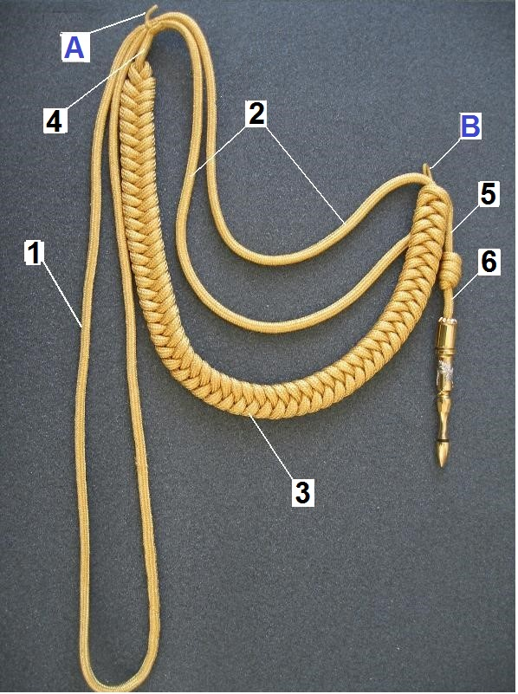
1 iliustracija
1 lentelė
Matmens Nr.  1 iliustracijoje | Matmens pavadinimas | Reikšmė, cm | Leistinas nuokrypis, cm
1 | Ilgesniosios kilpos, skirtos rankovei, ilgis | 100 | ± 2
2 | Trumpesniosios kilpos ilgis | 77 | ± 1,5
3 | Pynutės ilgis | 45 | ± 1,5
4 | Atstumas nuo pynutės iki tvirtinimo kilputės A | 3 | ± 0,5
5 | Dekoratyvinio antgalio tvirtinimo virvutės ilgis nuo kilputės B iki viršutinio mazgo | 5 | ± 0,5
6 | Dekoratyvinio antgalio tvirtinimo virvutės ilgis nuo apatinio mazgo iki antgalio viršaus | 2 | ± 0,5

GAMINIO „AKSELBANTAI DVIGUBI“ MODELIS SU IŠMATAVIMAIS

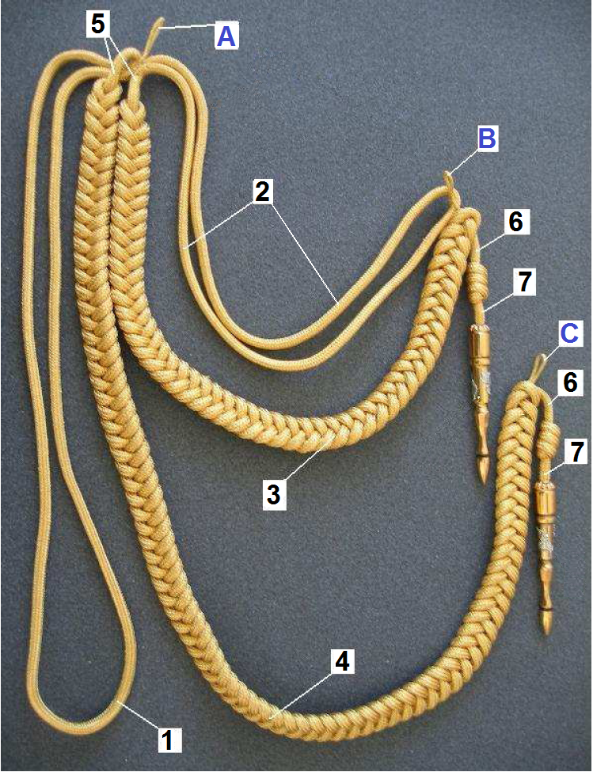
2 iliustracija
2 lentelė
Matmens Nr.  2 iliustracijoje | Matmens pavadinimas | Reikšmė, cm | Leistinas nuokrypis, cm
1 | Ilgesniosios kilpos, skirtos rankovei, ilgis | 100 | ± 2
2 | Trumpesniosios kilpos ilgis | 77 | ± 2
3 | Trumpesniosios pynutės ilgis | 45 | ± 1,5
4 | Ilgesniosios pynutės ilgis:  I dydžio  II dydžio | 65  75 | ± 1,5
5 | Atstumas nuo pynutės iki tvirtinimo kilputės A | 3 | ± 0,5
6 | Dekoratyvinių antgalių tvirtinimo virvučių ilgis nuo kilpučių B arba C iki viršutinio mazgo | 5 | ± 0,5
7 | Dekoratyvinių antgalių tvirtinimo virvučių ilgis nuo apatinio mazgo iki antgalio viršaus | 2 | ± 0,5

DEKORATYVINIO ANTGALIO MODELIS

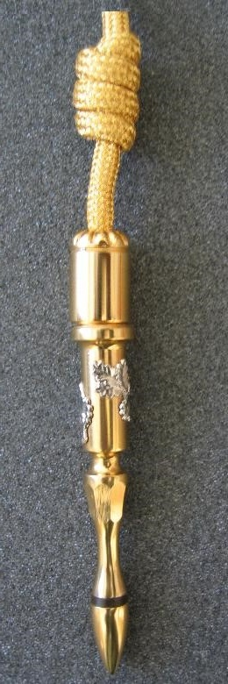
3 iliustracija
DEKORATYVINIO ANTGALIO IŠMATAVIMAI

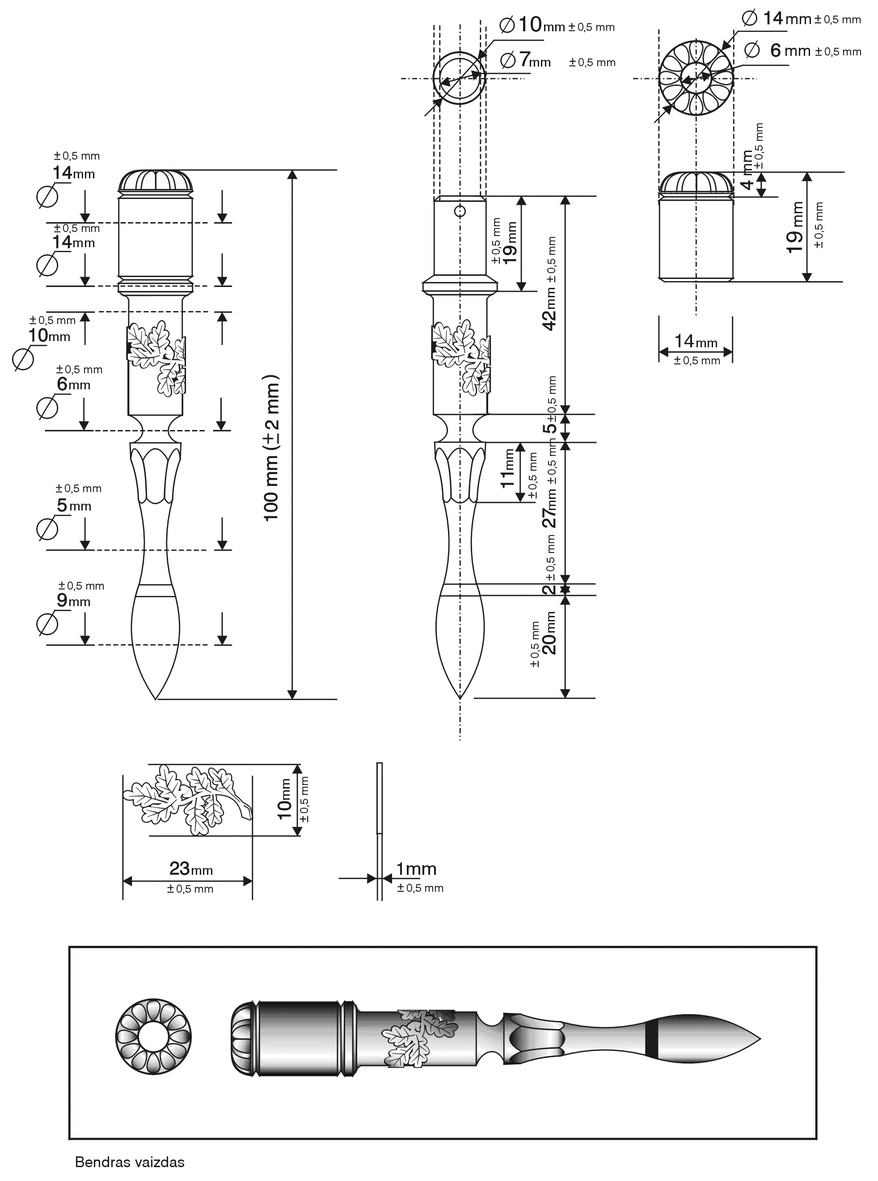

4 iliustracija

AKSELBANTAMS KONCERTINIAMS

I SKYRIUS
BENDROSIOS NUOSTATOS
- Akselbantai koncertiniai (toliau – akselbantai) skirti nešioti muzikantams renginių metu.
- Akselbantai turi atitikti šioje techninėje specifikacijoje pateiktus reikalavimus.
- Akselbantų kokybės garantijos terminas – ne mažiau kaip 12 mėnesių aktyvios eksploatacijos sąlygomis, kuris skaičiuojamas nuo jų išdavimo iš sandėlio dienos, ir 24 mėnesiai nuo jų priėmimo į sandėlį dienos.
II SKYRIUS
TECHNINIAI REIKALAVIMAI
- Akselbantai turi būti kokybiškai pagaminti: simetriški, stabilūs, neturi matytis defektų, pagalbinių medžiagų ar technologinio proceso liekanų, eksploatacijos metu gamyboje panaudotos medžiagos neturi keisti spalvos.
- Virvučių ir virvelių pynimas turi būti tolygus: negali būti sustorėjimų/suplonėjimų, išsikišusių/nutrūkusių siūlų ir pan. Visų virvučių ir virvelių galai turi būti užlydyti arba kitaip apdirbti, kad neirtų.
- Atskiros akselbantų dalys turi būti patikimai sutvirtintos tarpusavyje.
PIRMASIS SKIRSNIS
REIKALAVIMAI MEDŽIAGOMS
- Virvutė – apvali, 5,8-6 mm skersmens, sudaryta iš geltonos spalvos medvilnės (arba kitos lygiavertės medžiagos) užpildo, standžiai apipinto nustatytos aukso spalvos metalizuotais siūlais.
- Virvelė – apvali, 1,8-2 mm skersmens, supinta iš tų pačių metalizuotų siūlų kaip ir virvutė.
- Akselbantų gamybai naudojami siūlai turi atitikti minimalius aplinkos apsaugos kriterijus, nurodytus Lietuvos Respublikos aplinkos ministro 2011 m. birželio 28 d. įsakymu Nr. D1-508 patvirtino „Aplinkos apsaugos kriterijų taikymo, vykdant žaliuosius pirkimus, tvarkos aprašo “
2 priedo IX skyriuje „Tekstilės gaminiai“.
- Kuto dangtelis – pusiau sferinės formos, vienodos aukso spalvos, pagamintas iš žalvario. Dangtelio skersmuo – 25 (+ 1) mm, aukštis – 14 (+ 0,8) mm. Dangtelio viršuje turi būti padaryta akselbanto virvutės pločio išpjova.
ANTRASIS SKIRSNIS
REIKALAVIMAI AKSELBANTŲ MODELIAMS
- Akselbantus sudaro iš virvutės suformuotos 2 kilpos (ilgesnioji ir trumpesnioji) ir
2 pynutės (ilgesnioji ir trumpesnioji), su pritvirtintais 2 dekoratyviniais kutais ir 3 kilputėmis (žr. techninės specifikacijos priedo (toliau – Priedo) 1 iliustraciją).
- Pynutė – plokščia, 20-22 mm skersmens, supinta ,,kasos’’ principu iš 7 punkte aprašytų trijų virvučių. Pynutė pinama apie dvi virveles, aprašytas 8 punkte. Virvelių galai turi būti paslėpti pynutėje.
- Akselbantai nešiojimo metu prisegami ant peties (po antpečiu) ir prie švarko atvarto dvejose vietose:
  - prisegimui ant peties (po antpečiu), visos virvutės šioje vietoje turi būti stabiliai sujungtos tarpusavyje vienoje plokštumoje, kartu pritvirtinant iš virvelės suformuotą kilputę A;
  - prisegimui po švarko atlapu, laisvuose pynučių galuose iš virvelės suformuotos kilputės B ir C (kartu pritvirtinant ir trumpesniąją akselbanto kilpą prie kilputės B).
- Nuo laisvų pynučių galų kabančios virvutės turi būti perrištos trigubais mazgais ir papuoštos dekoratyviniais kutais (žr. Priedo 2 iliustraciją):
  - Kutas turi būti tankus, sudarytas ne mažiau kaip iš 90, pusiau perlenktų 1-1,2 mm skersmens virvelių, sumegztų iš nustatytos aukso spalvos metalizuotų ir geltonos spalvos siūlų. Virvelių mezgimas turi užtikrinti jų lankstumą (virvelės turi laisvai judėti, pajudinus kutą).
  - Kuto pritvirtinimo prie akselbanto virvutės vieta uždengta kuto dangteliu. Kuto dangtelis turi būti aptrauktas tinkleliu, numegztu iš nustatytos aukso spalvos metalizuotų siūlų.
  - Kutas turi būti standžiai įtvirtintas į dangtelį. Virvelių ilgis matomoje kuto dalyje (matuojama nuo kuto dangtelio iki kuto apačios) – 5-5,5 cm.
- Akselbantai gaminami dviejų dydžių (I ir II), kurie tarpusavyje skiriasi ilgesniosios pynutės ilgiu.
- Akselbantų sudedamųjų dalių matmenys nurodyti Priedo lentelėje.
III SKYRIUS
DARBINIŲ PAVYZDŽIŲ TVIRTINIMAS
- Sudarius sutartį, pagal Lietuvos kariuomenės turimus pavyzdžius, derinami ir tvirtinami darbiniai pavyzdžiai (darbiniai pavyzdžiai turi atitikti Lietuvos kariuomenės pavyzdžius konstrukcija, spalva ir pynimu).
- Prieš darbinių pavyzdžių gamybą, Tiekėjas turi susiderinti jų gamyboje naudojamas medžiagas (siūlų spalvą, pynimą, metalines dalis).
- Darbinių pavyzdžių tvirtinimui pristatomi:
  - du identiški gaminiai (kiekvieno modelio);
  - gaminių priežiūros instrukcija suderinimui (kuri turės būti pridėta prie kiekvieno gaminio);
  - gaminių techninis aprašas (su gaminio siuvime panaudotų medžiagų charakteristikomis ir pavyzdžiais).
- Esant poreikiui, derinimo eigoje gaminių išmatavimai, gamybos technologija ir pan. gali būti tikslinami.
- Masinę gamybą leidžiama pradėti tik patvirtinus darbinius pavyzdžius.
IV SKYRIUS
GAMINIŲ ŽENKLINIMAS IR PAKAVIMAS
- Gaminių ženklinimas turi atitikti šioje techninėje specifikacijoje nustatytus reikalavimus.
- Kiekvienas gaminys ženklinamas etikete, kurioje nurodoma:
- tiekėjo pavadinimas arba prekės ženklas;
- gamintojo pavadinimas arba prekės ženklas (jei nesutampa su tiekėju);
- gaminio pavadinimas (turi atitikti sutartyje nurodytą gaminio pavadinimą);
- dydis;
- sutarties data ir numeris;
- prekės partijos ir siuntos indeksas;
- pagaminimo data;
- NSN kodas.
- Etiketės turi būti patikimai pritvirtintos, ženklinimo rekvizitai turi būti pakankamo dydžio, kad būtų galima lengvai perskaityti ir suprasti pateikiamą informaciją. Etikečių tvirtinimo vieta turi būti parinkta taip, kad būtų galima lengvai perskaityti etiketę, esant supakuotam gaminiui polietileniniame maišelyje.
- Prie kiekvieno gaminio turi būti pridėta (arba pritvirtinta kartu su etikete) priežiūros instrukcija lietuvių kalba. Instrukcija gali būti pateikta QR kodu.
- Gaminiai pakuojami individualiai į polietileninius maišelius ant kartoninio (arba lygiaverčio) pagrindo ir sudedami į tvirtas (atsparias ilgam sandėliavimui ir daugkartiniams pervežimams) kartonines dėžes pagal dydžius šalių suderintais kiekiais.
- Kartoninės dėžės su gaminiais svoris turi būti ne didesnis kaip 10 kg. Kiekviena kartoninė dėžė turi būti paženklinta tokiais ryškiai matomais rekvizitais:
- tiekėjo pavadinimas arba prekės ženklas;
- gamintojo pavadinimas arba prekės ženklas (jei nesutampa su tiekėju);
- importuotoms prekėms nurodyti prekės kilmės šalį, jeigu ji nesutampa su šalimi, kurioje registruota gamintojo buveinė;
- gaminio pavadinimas (turi atitikti sutartyje nurodytą gaminio pavadinimą);
- dydis;
- kiekis;
- sutarties data ir numeris;
- prekės partijos ir siuntos indeksas;
- pagaminimo data;
- NSN kodas.
- Kartoninės dėžės pristatomos sudėtos ant standartinio dydžio (120 X 80 cm) euro padėklų (toliau – europaletės). Europaletės turi būti tinkamai paruoštos transportavimui: kartoninės dėžės transportavimo metu turi išlaikyti savo pradinę formą (nebūtų suspaustos ar kitaip mechaniškai pažeistos), turi būti sudėtos taip, kad neišsikištų už europaletės ribų ir tolygiai užpildytų europaletės plotą. Europaletė turi būti tvirtai apvyniota pakavimo plėvele taip, kad transportavimo metu kartoninių dėžių nebūtų galima atskirti nuo europaletės. Prie kiekvienos europaletės turi būti pritvirtintas ne mažesnio kaip A4 formato dydžio lapas su tokiais ryškiai matomais rekvizitais:
- tiekėjo pavadinimas;
- gamintojo pavadinimas arba prekės ženklas (jei nesutampa su tiekėju);
- gaminio pavadinimas (turi atitikti sutartyje nurodytą gaminio pavadinimą);
- dydis;
- dėžių kiekis;
- gaminių kiekis vienoje dėžėje;
- bendras gaminių kiekis europaletėje;
- kita informacija (nurodoma esant poreikiui).
- Dėžės ant europalečių turi būti dedamos pagal gaminių dydžius. Dedant ant europaletės kartonines dėžes su skirtingų dydžių gaminiais, šios dėžės turi būti atskirtos standaus kartono lakštais arba europaletėmis, arba kitu būdu.
- Gaminių pakuotės (kartoninės dėžės, polietileniniai maišeliai ) turi atitikti minimalius aplinkos apsaugos kriterijus, nurodytus Lietuvos Respublikos aplinkos ministro 2011 m. birželio
28 d. įsakymu Nr. D1-508 patvirtinto „Aplinkos apsaugos kriterijų taikymo, vykdant žaliuosius pirkimus, tvarkos aprašo“ 2 priedo II skyriuje „Pakuotės“.
V SKYRIUS
GAMINIŲ PRIĖMIMAS
- Gaminiai priimami partijomis ir siuntomis pagal suderintus ir patvirtintus darbinius pavyzdžius. Kiekviena prekių partija turi būti pažymėta sutartiniu ženklu, ir jai pateikiama atitikties deklaracija pagal LST EN ISO/IEC 17050–1 (ISO/IEC 17050–1) formą A.2 arba lygiaverčio standarto pavyzdį.
- Pirkėjas iš pasirinktos prekių partijos pagal sutarties sąlygas tikrina prekių kokybę bei gali atlikti jų laboratorinius bandymus. Tuo atveju, kai gauti rezultatai neatitinka techninėje specifikacijoje nurodytų reikalavimų ar darbinių pavyzdžių, brokuojama visa tuo metu pristatyta prekių partija.

AKSELBANTAI KONCERTINIAI

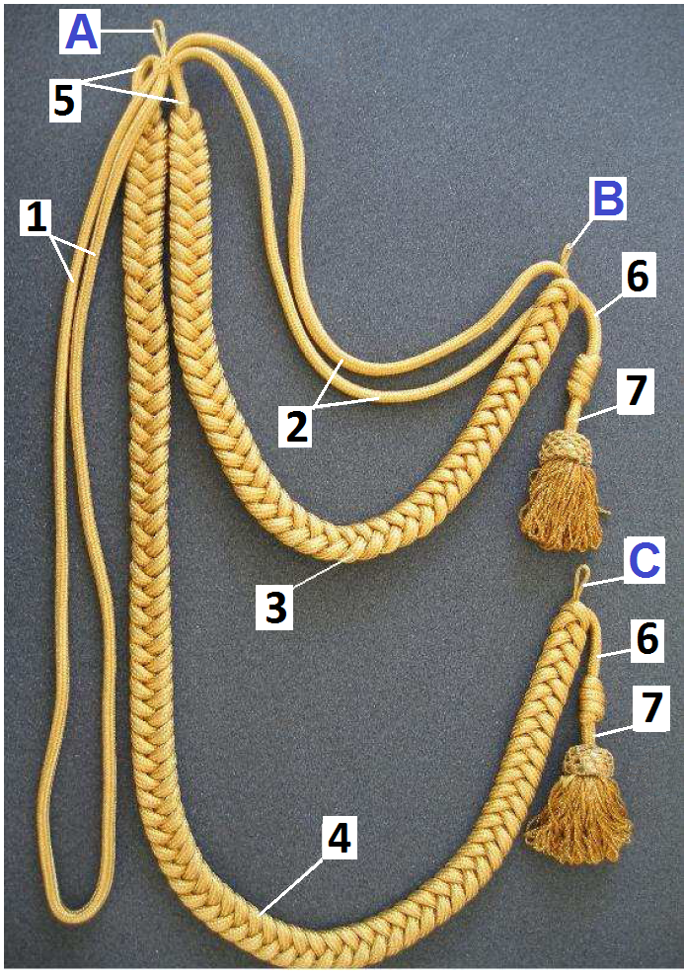
1 iliustracija
lentelė
Matmens Nr.  iliustracijoje | Matmens pavadinimas | Reikšmė, cm | Leistinas nuokrypis, cm
1 | Ilgesniosios kilpos, skirtos rankovei, ilgis | 100 | ± 2
2 | Trumpesniosios kilpos ilgis | 77 | ± 2
3 | Trumpesniosios pynutės ilgis | 45 | ± 1,5
4 | Ilgesniosios pynutės ilgis:  I dydžio  II dydžio | 65  75 | ± 1,5
5 | Atstumas nuo pynutės iki tvirtinimo kilpos A | 3 | ± 0,5
6 | Dekoratyvinių kutų tvirtinimo virvučių ilgis nuo kilpų B ir C iki viršutinio mazgo | 5 | ± 0,5
7 | Kutų tvirtinimo virvučių ilgis nuo apatinio mazgo iki kuto viršaus | 2 | ± 0,5
KUTAS

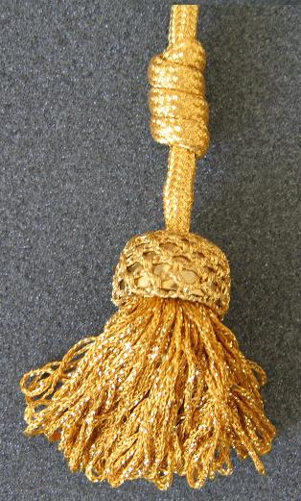
2 iliustracija

2 PIRKIMO DALIS
TECHNINĖ SPECIFIKACIJA SAGOMS

I SKYRIUS
BENDROSIOS NUOSTATOS
- Ketinama įsigyti tokias kasdieninei ir ceremonijų uniformai skirtas metalines sagas (toliau – gaminiai):
  - gaminys „Sagos su Vyčiu, didelės“;
  - gaminys „Sagos su Vyčiu, mažos“;
  - gaminys „Sagos su inkaru, didelės“;
  - Gaminys „Sagos su inkaru, mažos“.
- Gaminių kokybės garantijos terminas – ne mažiau kaip 12 mėnesių aktyvios eksploatacijos sąlygomis, kuris skaičiuojamas nuo jų išdavimo iš sandėlio dienos, ir 24 mėnesiai nuo jų priėmimo į sandėlį dienos.
II SKYRIUS
TECHNINIAI REIKALAVIMAI
- Visos sagos – vienodos konstrukcijos, surenkamos:
  - Viršutinėje sferiškai išgaubtoje sagos detalėje įspaustas iškilus, reljefinis Vytis (atitinkantis heraldikos reikalavimus) arba inkaras.
  - Sagos viršutinė ir apatinė detalės sujungiamos tarpusavyje nuožulnia briaunele, apjuosiančia sagą visu perimetru taip, kad viršutinis detalės kraštas tolygiai, be užvartų, bangų, tarpų ir kitų nelygumų, vienodu atstumu nuo sagos krašto užspaustų apatinę detalę.
  - Sagų Vytis, inkaras ir briaunelė – blizgantys, sagų fonas – matinis, išgaunamas smulkiais paviršiaus įkirtimais.
  - Sagų apačioje įtvirtinta kilpa iš 1,4 – 1,5 mm storio žalvario vielos. Didelių sagų Vytis arba inkaras turi būti orientuotas statmenai kilpos ašiai, mažų sagų Vytis arba inkaras turi būti orientuotas pagal kilpos ašį. Sagos kilpos įtvirtinimas turi užtikrinti, kad sagas prie gaminių būtų galima prisiūti sagų prisiuvimo mašinomis.
- Sagos gaminamos iš žalvario, suteikiant reikiamus atspalvius ir padengimus, taip užtikrinant šių gaminių vizualinį atitikimą Lietuvos kariuomenės turimiems pavyzdžiams. Lietuvos kariuomenės sagų pavyzdžių foto nuotraukos pateiktos techninės specifikacijos priedo iliustracijose.
- Sagų paviršiai turi būti apdirbti taip, kad nebūtų aštrūs.
- Sagos turi būti padengtos antikorozine danga, išsaugančia natūralią metalo spalvą ir apsaugančią gaminius nuo atmosferos poveikio sandėliavimo ir/ar eksploatacijos laiku.
- Sagos turi atitikti techninės specifikacijos priedo iliustracijose nurodytus išmatavimus.
- Sagos turi būti pagamintos kokybiškai: simetriškos, stabilios, neturi matytis defektų (įbrėžimų, dėmių ir kitų pažeidimų), pagalbinių medžiagų ar technologinio proceso liekanų. Sagų detalės turi būti sutvirtintos taip, kad patikimai laikytųsi tarpusavyje eksploatacijos metu.

III SKYRIUS
DARBINIŲ PAVYZDŽIŲ TVIRTINIMAS
- Sudarius sutartį, derinami ir tvirtinami darbiniai pavyzdžiai. Darbiniai pavyzdžiai turi vizualiai atitikti Lietuvos kariuomenės turimus sagų pavyzdžius savo išpildymu: reljefu, atspalviu, blizgumu ir kitomis paviršiaus charakteristikomis.
- Darbinio pavyzdžio tvirtinimui pristatomi:
  - du identiški gaminiai;
  - gaminių priežiūros instrukcija suderinimui;
  - gaminių techninis aprašas (su gamyboje panaudotų medžiagų charakteristikomis).
- Esant poreikiui, derinimo eigoje gaminių išmatavimai, atskirų detalių reljefai, dangos atspalvis, paviršiaus blizgumas ir pan. gali būti tikslinami.
- Masinę gamybą leidžiama pradėti tik patvirtinus darbinius pavyzdžius.
IV SKYRIUS
GAMINIŲ ŽENKLINIMAS IR PAKAVIMAS
- Gaminių ženklinimas turi atitikti Lietuvos Respublikoje parduodamų daiktų (prekių) ženklinimo ir kainų nurodymo taisyklių, patvirtintų Lietuvos Respublikos ūkio ministro 2002 m. gegužės 15 d. įsakymu Nr.170 „Lietuvos Respublikoje parduodamų daiktų (prekių) ženklinimo ir kainų nurodymo taisyklių patvirtinimo“ (aktualios jų redakcijos ar atitinkamo jas keitusio teisės akto (jei toks būtų priimtas), reikalavimus ir šioje techninėje specifikacijoje nustatytus reikalavimus.
- Gaminiai pakuojami po 100 vnt. į ,,stygos“ principu uždaromus polietileninius (arba lygiavertės medžiagos) maišelius, paženklintus tokiais rekvizitais:
- tiekėjo pavadinimas arba prekės ženklas;
- gamintojo pavadinimas arba prekės ženklas (jei nesutampa su tiekėju);
- gaminio pavadinimas (turi atitikti sutartyje nurodytą gaminio pavadinimą);
- kiekis;
- sutarties data ir numeris;
- prekės partijos ir siuntos indeksas;
- pagaminimo data;
- NSN kodas.
- Į kiekvieną polietileninį maišelį turi būti įdėta priežiūros instrukcija lietuvių kalba. Instrukcija gali būti pateikta ir QR kodu.
- Bendroji pakuotė – pagal pavadinimus, pakuojant į tvirtas (atsparias ilgam sandėliavimui ir daugkartiniams pervežimams) kartonines dėžutes šalių suderintais kiekiais. Kiekviena kartoninė dėžutė turi būti pažymėta tokiais rekvizitais:
- tiekėjo pavadinimas arba prekės ženklas;
- gamintojo pavadinimas arba prekės ženklas (jei nesutampa su tiekėju);
- importuotoms prekėms nurodyti prekės kilmės šalį, jeigu ji nesutampa su šalimi, kurioje registruota gamintojo buveinė;
- gaminio pavadinimas (turi atitikti sutartyje nurodytą gaminio pavadinimą);
- kiekis;
- sutarties data ir numeris;
- prekės partijos ir siuntos indeksas;
- pagaminimo data;
- NSN kodas.
- Etiketės turi būti patikimai pritvirtintos, ženklinimo rekvizitai turi būti pakankamo dydžio, kad būtų galima lengvai perskaityti ir suprasti pateikiamą informaciją.
- Gaminių pakuotės turi atitikti minimalius aplinkos apsaugos kriterijus, nurodytus Lietuvos Respublikos aplinkos ministro 2011 m. birželio 28 įsakymu Nr. D1-508 patvirtinto „Aplinkos apsaugos kriterijų taikymo, vykdant žaliuosius pirkimus, tvarkos aprašo“ 2 priedo II skyriuje „Pakuotės“.

V SKYRIUS
GAMINIŲ PRIĖMIMAS
- Gaminiai priimami partijomis ir siuntomis. Kiekviena prekių partija turi būti pažymėta sutartiniu ženklu ir jai pateikiama atitikties deklaracija pagal LST EN ISO/IEC 17050–1 (ISO/IEC 17050–1) formos A.2 arba lygiaverčio standarto pavyzdį.
- Pirkėjas iš pasirinktos prekių partijos pagal sutarties sąlygas tikrina prekių kokybę. Tuo atveju, kai prekės neatitinka techninėje specifikacijoje nurodytų reikalavimų ar darbinių pavyzdžių brokuojama visa tuo metu pristatyta prekių siunta (partija).

GAMINIO „SAGOS SU VYČIU, DIDELĖS“ IŠMATAVIMAI

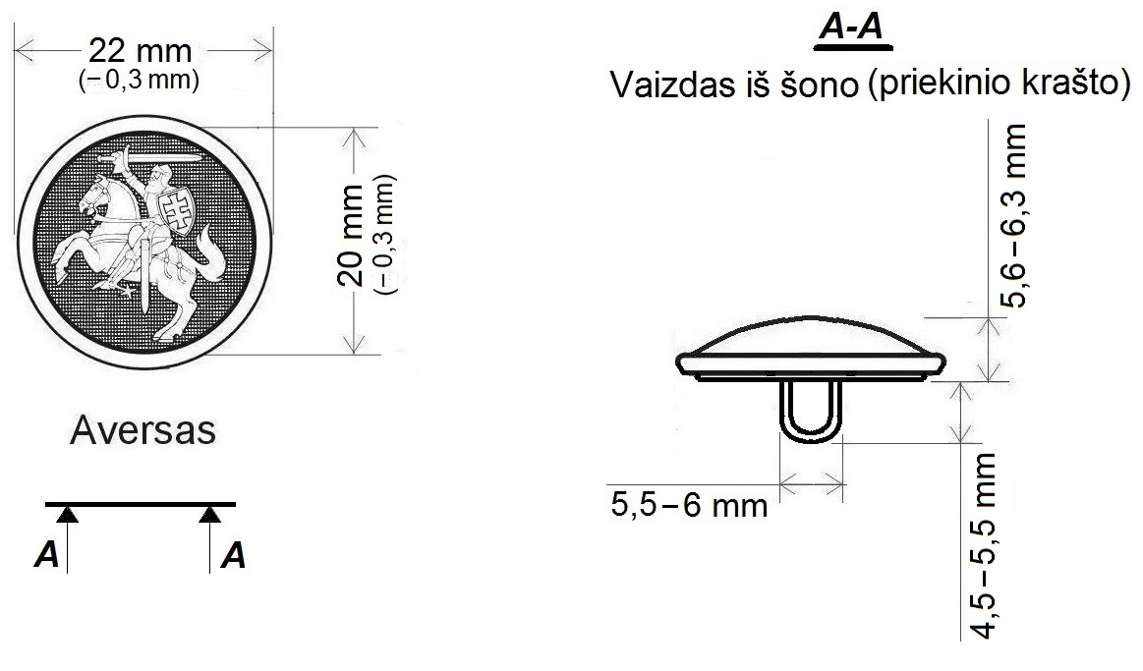
1 iliustracija

GAMINIO „SAGOS SU VYČIU, DIDELĖS“ FOTO NUOTRAUKA

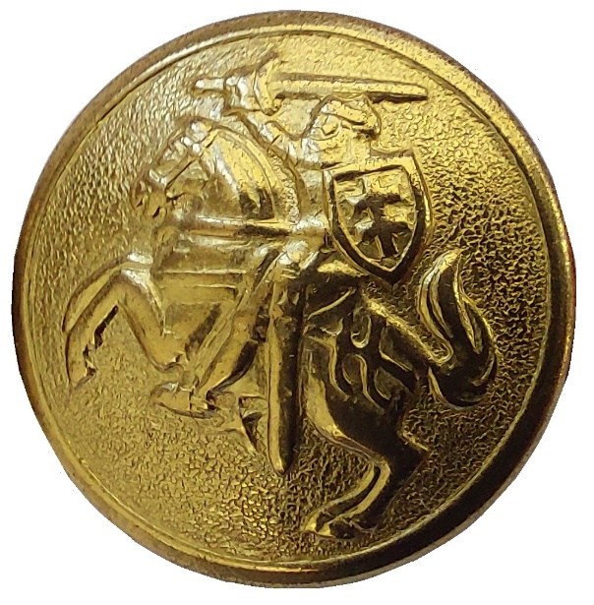

2 iliustracija

GAMINIO „SAGOS SU VYČIU, MAŽOS“ IŠMATAVIMAI

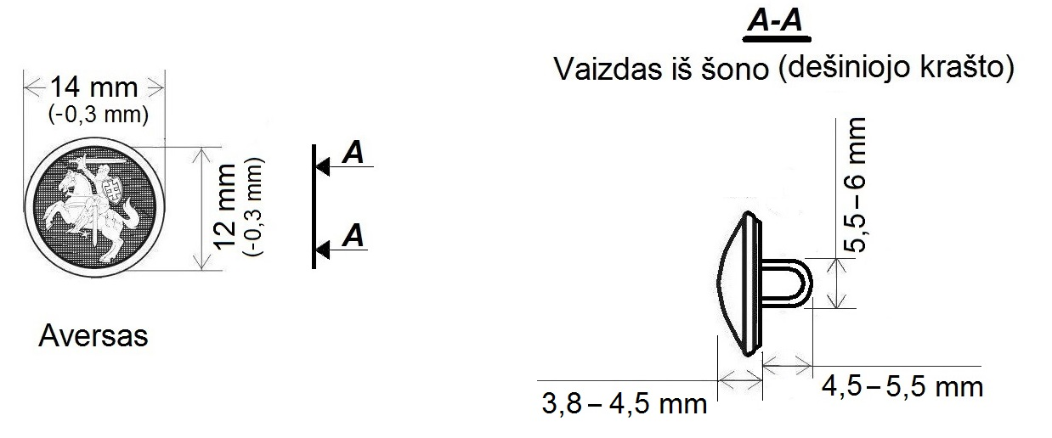
3 iliustracija

GAMINIO „SAGOS SU VYČIU, MAŽOS“ FOTO NUOTRAUKA

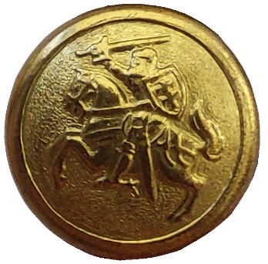

4 iliustracija

GAMINIO „SAGOS SU INKARU, DIDELĖS“ IŠMATAVIMAI

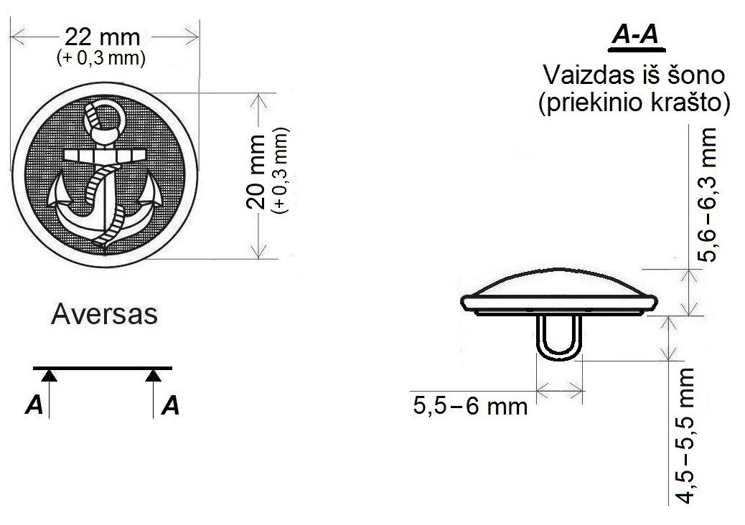
5 iliustracija

GAMINIO „SAGOS SU INKARU, DIDELĖS“ FOTO NUOTRAUKA



6 iliustracija

GAMINIO „SAGOS SU INKARU, MAŽOS“ IŠMATAVIMAI

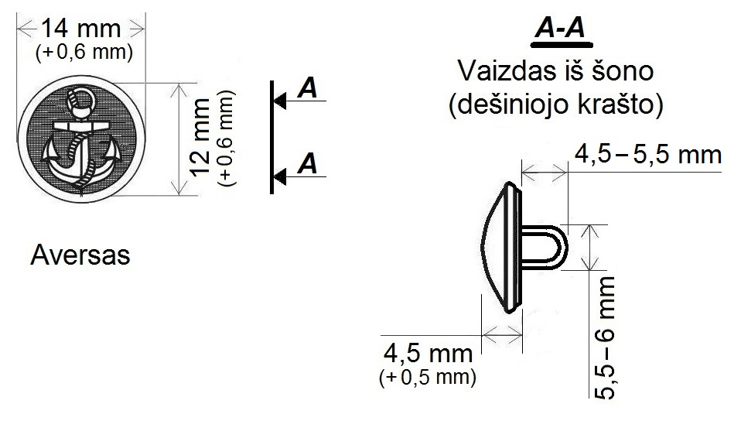
7 iliustracija

GAMINIO „SAGOS SU INKARU, MAŽOS“ FOTO NUOTRAUKA



8 iliustracija

